重庆医科大学附属第二医院
金属类办公用品采购安装

竞争性谈判文件

重庆医科大学附属第二医院
二〇二〇年八月

项号 | 内容 | 说明与要求
1 | 项目名称 | 重庆医科大学附属第二医院金属类办公用品采购安装竞争性谈判
2 | 项目概况 | 项目地点：重庆医科大学附属第二医院渝中院区和江南院区  供货期：满足医院提出的具体要求
3 | 材料要求 | 产品质量必须符合国家有关规范和设计要求。
4 | 竞谈人条件 | 竞谈人应满足下列资格条件和业绩要求：  1、竞谈人为中华人民共和国境内依法注册、具有独立法人资格，生产本项目所需家具的生产商或代理商均可参加本次竞谈。  2、若为代理商的，须提供生产商出具的针对本项目所采购产品的授权书及售后服务承诺书。  3、具备在有效期内的税务登记证、组织机构代码证。  4、竞谈人具备3个以上类似销售业绩。  特别说明：  竞谈人需对自己提供的材料的真实性负责。若一旦发现竞谈人弄虚作假的，将取消其竞谈资格，并进一步追究其相关责任，依法赔偿由此造成的相关损失。
5 | 报价方式 | 1. 本项目按照医院提供清单进行单价报价方式，包含但不限于以下内容：  家具及其包装、运输、转运、吊装和装卸至甲方指定地点、安装、管理费、利润、保险（交货验收前）、各种规费税费、约定的检测费用、风险费、专用工具等所有费用。  2、报价按单价填报，实施过程中按实际使用的数量结算。  3、竞谈人应按竞谈文件中规定的报价表格式，分规格报价。  报价在中标金额履约期3年内有效，中标价格不因市场因素进行调整。  竞谈人应自行踏勘工程现场及周围环境，以便获取竞谈人须自已负责的有关编制竞谈文件报价清单和签署合同所需的所有资料。
6 | 合同价格 | 中标价格
7 | 付款方式 | - 质量保证金：供货方收到医院中标通知书3日内向医院缴纳质量保证金5万元。质量保证金原则上在合同到期后无息退还。  - 免费质保期：伍年（货到安装验收合格后开始计算）。
8 | 竞争性谈判  文件组成 | 竞谈文件一式 4 份，其中正本1份，副本3份。文件正副本的封面由法定代表人或授权代理人签名并加盖竞谈单位公章  1、法定代表人授权委托书；  2、报价表（报价表均应由法定代表人或授权代理人签名并加盖竞谈单位公章）；  3、提供报价书中产品详细样本、主要部件配置单（注明主要参数，主要部件的材质、厚度、品牌及数量，含外观图、外形尺寸等）；  4、公司基本情况表  资格证明材料：①企业营业执照；②组织机构代码证；③税务登记证；④产品生产许可证、各种试验报告、鉴定报告的复印件。以上复印件需加盖公章（原件备查）；  5、公司类似业绩表及合同复印件；  6、承诺书。
9 | 文件密封 | 谈判文件装入袋中密封并在袋上加盖单位公章。
10 | 报名截止时间、方式 | 1、报名截止时间：2019年8月 9日 下午5：00 ；  2、报名方式：填写“重庆医科大学附属第二医院竞争性谈判报名表”并发至QQ邮箱：734560698@qq.com
11 | 竞谈时间  及地点 | 谈判时间：2019年8月10日 上午9：00  谈判地点：渝中院区综合楼16-7会议室
12 | 评定方法 | 综合评定
13 | 联系人及方式 | 联系地址：重庆市渝中区临江路74号重庆医科大学附属第二医院综合楼16-6办公室  联 系 人：谢老师 联系电话：023-63693002  段老师

附件：
- 法定代表人授权书（格式）
- 承诺书（格式）
- 重庆医科大学附属第二医院竞争性谈判报名表（格式）
- 采购内容、款式、技术规格及报价表

附件1：
法定代表人授权书

本授权书声明：本人______系法定代表人，现授权本单位的 为本公司代理人，以本公司的名义参加重庆医科大学附属第二医院金属类办公用品采购安装竞争性谈判，代理人在竞争性谈判、合同谈判过程中所签署的一切文件和处理与之有关的一切事务，本人均予以承认。

特此授权。

被授权人： 部门： 职务：

单位（盖章）

法定代表人：（签字或盖章）

（该处粘贴代理人身份证正反两面复印件）

日期： 年 月 日

附件2:
承诺书
致：重庆医科大学附属第二医院
我单位参加贵院重庆医科大学附属第二医院金属类办公用品采购安装的竞争性谈判工作，对贵单位发出的该项目竞争性谈判文书等全部内容，在认真阅读和充分理解后予以确认，完全同意其所有条款，并按其要求提交报价书，保证按中标的金额签定合同。我公司保证本项目中标后绝不转包给挂靠公司，一旦发包人发现、查实我公司有转包、挂靠行为，我公司愿承担违约责任，并对下列事宜作再次承诺：
1、若我司中标，保证不会有转包、卖标等行为。
2、我司保证按时签定合同。
3、在中标后，保证在规定时间内根据国家相关规范条例、行业标准、发包人及合同要求等按质按量完成工作。

若我司未按此承诺执行，就视为我司放弃中标权利，自愿承担因放弃中标的一切后果，以及没有严格履行合同所应担的所有违约责任和违约处罚。

竞谈人（公章）

法定代表人（签章）
年 月 日

附件3：

重庆医科大学附属第二医院竞争性谈判报名表

项目名称 | 重庆医科大学附属第二医院金属类办公用品采购安装竞争性谈判
竞标人全称
联系人
电话
邮箱

附件4：采购内容、款式、技术规格及报价表

金属类办公用品清单及技术参数
序号 | 产品名称 | 参考图片 | 技术参数 | 单价
1 | 床垫（1张）1900*820*50 | 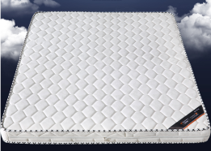 | 床垫内部采用天然环保棕，零甲醛，无异味；面料采用优质强力棉质针织布
2 | 双层铁床（1张） 2000*900*1850 | 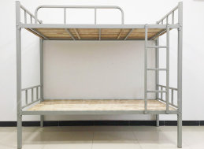 | 床框横撑采用50*30国标钜形钢管，厚度1.5mm；床框横撑采用25*25国标方管7根，厚度1.5mm；床腿采用40*40国标方管，厚度1.5mm；床梯采用25*25国标方管，厚度1.5mm。脚套和上封盖采用耐磨、PP工程塑料注塑成型，床体外观颜色可选，床板采用16mm厚实木板。
3 | 货架（1米）1000*450*2000 | 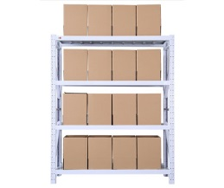 | 1.立柱采用1.5mm一级冷轧钢板，层板1.2mm一级冷轧钢板，全自动化机械生产流程，加工精细。2.十道防锈处理，静电喷涂工艺、附着力强、环保。3.颜色可选
4 | 二斗双节柜（1套） 850*400*1850 | 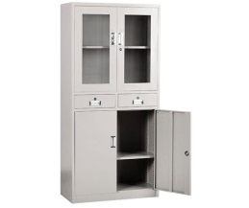 | 1.采用1.0mm一级冷轧钢板，全自动化机械生产流程，加工精细、耐用年限长久，系统化设计，优质锁具；2.十道防锈处理、静电喷涂工艺、附着力强、环保。3.颜色可选。
5 | 通双节柜（1套） 850*400*1850 | 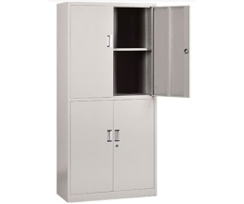 | 1.采用1.0mm一级冷轧钢板，全自动化机械生产流程，加工精细、耐用年限长久，系统化设计，优质锁具；2.十道防锈处理、静电喷涂工艺、附着力强、环保。3.颜色可选。
6 | 五节柜（1套） 850*400*2050 | 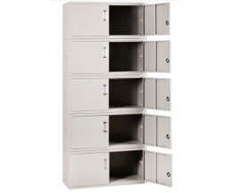 | 1.采用1.0mm一级冷轧钢板，全自动化机械生产流程，加工精细、耐用年限长久，系统化设计，优质锁具；2.十道防锈处理、静电喷涂工艺、附着力强、环保。3.颜色可选。
7 | 通玻文件柜（1套） 850*400*1850 | 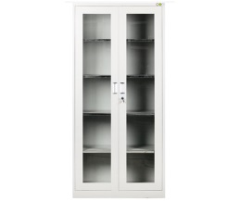 | 1.采用1.0mm一级冷轧钢板，全自动化机械生产流程，加工精细、耐用年限长久，系统化设计，优质锁具；2.十道防锈处理、静电喷涂工艺、附着力强、环保。3.颜色可选。
8 | 十门柜（1套） 900*400*1850 | 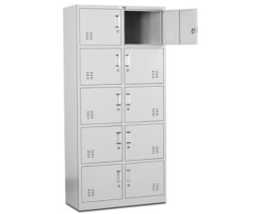 | 1.采用1.0mm一级冷轧钢板，全自动化机械生产流程，加工精细、耐用年限长久，系统化设计，优质锁具；2.十道防锈处理、静电喷涂工艺、附着力强、环保。3.颜色可选。
9 | 六门柜（1套） 900*400*1850 | 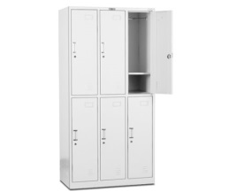 | 1.采用1.0mm一级冷轧钢板，全自动化机械生产流程，加工精细、耐用年限长久，系统化设计，优质锁具；2.十道防锈处理、静电喷涂工艺、附着力强、环保。3.颜色可选。
10 | 四门柜（1套） 900*400*1850 | 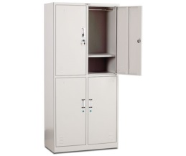 | 1.采用1.0mm一级冷轧钢板，全自动化机械生产流程，加工精细、耐用年限长久，系统化设计，优质锁具；2.十道防锈处理、静电喷涂工艺、附着力强、环保。3.颜色可选。
11 | 文件柜（1套） 850*400*1850 | 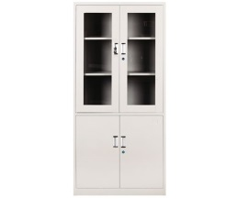 | 1.采用1.0mm一级冷轧钢板，全自动化机械生产流程，加工精细、耐用年限长久，系统化设计，优质锁具；2.十道防锈处理、静电喷涂工艺、附着力强、环保。3.颜色可选。
12 | 不锈钢车（1个）  1000*600*1000 | 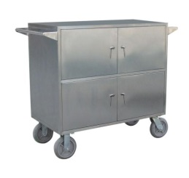 | 主架采用优质304不锈钢国标方管，规格40*40，厚度1.5mm。竖撑采用优质304不锈钢国标方管，规格30*30，厚度2.0mm.l 车内底板采用304不锈钢板，厚度为1.5mm，轮子采用医用床净音轮。
13 | 屏风隔断（1折） 500*1800*2000 | 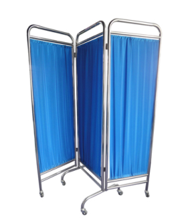 | 整体选用加厚不锈钢管材，不生锈易清洁；可折叠可移动，透气、吸湿、遮挡性好，双层布料，牢固耐用，底部配备万向轮滑轮，可伸缩，折叠，随意推拉移动。
14 | 不锈钢桌（1米） 1000*600*750 | 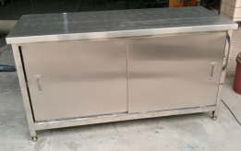 | 桌脚采用优质304不锈钢国标方管，规格50*50，厚度1.5mm。桌面采用优质304高强度不锈钢板，厚度1.5mm。带胶地脚（脚轮），防止刮伤地面。
15 | 不锈钢柜（1米） 850*400*1850 | 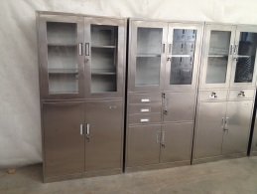 | 采用优质304高强度不锈钢板，厚度1.5mm，钢制锁芯，坚固耐用，储存方便，互开率低
16 | 档案密集架  （立方米） | 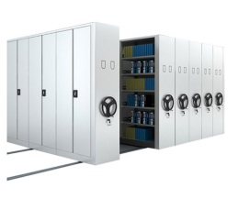 | 立柱：采用1.5mm冷轧钢板，架体采用双柱式，每层两块挂板两块隔板。每根立柱插入底梁，并与底梁用螺丝进行连接以增加稳定性，每根立柱两面均布有调节孔可上、下调节，  隔板：采用1.0mm冷轧钢板，隔板经双面三次弯折翻边成型，使用方便，每层标准承重≥100kg  挂板：采用1.0mm冷轧钢板，挂板高度≥130mm±1mm，宽度≥580mm±1mm每层两块挂板。  侧板：采用1.0mm冷轧钢板，外观设计新颖，线条流畅。列与列之间装有抗老化橡胶密封条，形成两列间的全封闭。  顶板：采用1.0mm冷轧钢板，顶板为整体平板，选用优质冷轧板制造  门板：采用0.8mm冷轧钢板，门面板安装在密集架的首列和最后一列，选用优质冷轧板，设置双层门。锁具使用豪华型扣式方形锁。  挡板：厚度≥0.8mm采用挂扣式结构，改变传统挡板的不经用、易脱落现象。  传动机构：二级传动，传动轻便灵活，大大减轻摇力力度，运行平稳，不会出现失灵、打滑现象。  底盘：厚度≥2.5mm冷轧钢板。传动部件采用齿轮链接，结构紧密，误差小，移动时噪音低、架体平稳。
17 | 保险柜1  1020*500*560 | 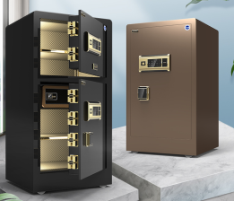 | 基材采用12MM超强合金钢，V型焊接工艺实心门板，采用激光微缝切割技术，确保箱体防撬。环保烤漆，耐冲击，耐腐蚀，高科技芯片密码+钥匙解锁。
18 | 保险柜2  600*405*375 | 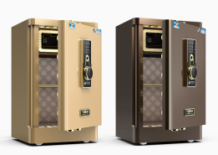 | 基材采用12MM超强合金钢，V型焊接工艺实心门板，采用激光微缝切割技术，确保箱体防撬。环保烤漆，耐冲击，耐腐蚀，高科技芯片密码+钥匙解锁。

